CARSI 用户资源访问流程（万方数据 版）
1、 使用非校园 IP 地址（如非石油大学 IP 地址）打开浏览器，输入 https://fsso.wanfangdata.com.cn/
2、选择所在学校，如“中国石油大学（北京）”，进入学校登陆界面，输入用户名和密码（与上网学工号和密码一致）
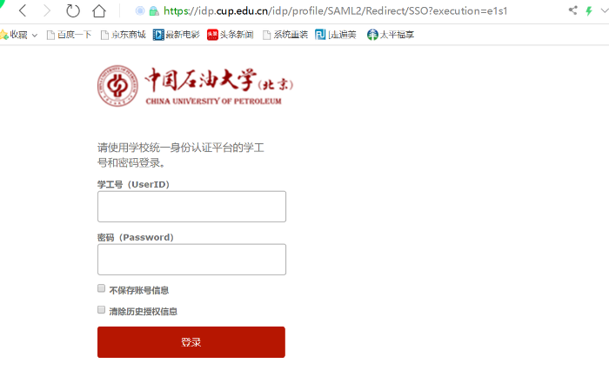
3、登陆成功，即可在上方显示学校标识，可以获取全文。

